意识上传要复制什么？记忆、理性与人格
姚勇｜首次发布时间：未知｜页面编辑于：2021-05-10 22:37
根据用户提供的知乎完整页面PDF进行OCR和结构恢复；标题由内容概括。
线虫有1000左右个细胞、300多个神经元。前两年把整个神经元链接构成搞清楚了，可以某种程度上在计算机上仿真线虫的“意识”。300多神经元这个事大概搞了8年。人脑似乎是860亿个神经元。人类离揭开人脑工作原理还估计有几百年，或者上千年也有可能。
我看有的回答上来就说不可能，举了一些似是而非的例子，还开了打赏。我就不知道这些人哪里来的自信，信誓旦旦“不可能”。
正确答案是不知道。因为人脑工作机理还不知道，所以对“意识”（或者说有记忆的心灵）到底是啥，我们还不知道。但关于“记忆”“语言”等功能，在大脑中都有具体负责的部分。人类对大脑工作原理的探索也一直在进行。线虫300多个神经元工作机理能搞清，860亿个神经元工作机理也存在搞清楚的可能性。
上传的是个人的意识，这时候应该用“心灵”比较合适。因为现代科技无法精确不缺失地从生理学或者分子、原子粒度来定义和解构“意识”。一个人的心灵代表这个人的独特存在。张三之所以是张三，主要不是因为张三的肉体，而主要是因为张三的心灵。心灵包含记忆、张三独有的思维、思想、心理和神经功能和特质。
如果我要写cyberpunk小说，我会做以下设定：要上传心灵，可能至少要确保四个要素都上传。

第一，记忆
这个很好理解。记忆目前科技解释为脑神经负责记忆部分的物质存在，包含细胞、神经、化学物质、电流物质等等。

第二，此人独有的理性思维
这部分我定义为一种状态机系统。外界、内部输入信息加上记忆，经过思维，输出结果。结果包含思想、逻辑、结论、判断，同时也会驱动身体（如果有的话）。这一条也很好理解。脑前额受损的人，可能保持了理性思维，但情绪与感性思维，包括人格部分丧失。

第三，此人的心理模型
比如人格特质。外部输入信息加上记忆与理性思维模型，作为心理模型输入；输出的是第二条所有输出要素，加上情绪与人格相关属性。

第四，大脑工作结构
可能大脑结构（比如神经元构成形态）决定了上面三条。但考虑到既然上传，其实还有下载，未来人工脑大概率采用非人脑生理结构，比如某种量子电路。因此还要上传并模拟大脑内部生物工作机制，以承载一个心灵的瞬间断面形态。
同时，根据量子物理的测不准原理，量子瞬间状态无法被全部测量，也就无法精确复制原子的位置和速度。这就需要把一个大脑瞬间时间断面的情况做分解，在量子以上的粒度（比如分子）分解为如上四个可精确描述的部分。
四个要素相互作用，也互为输入与输出。
这样在小说里，大体可以说，上传者心灵中的记忆、理性思维模式、人格和所有心理特质，以及感性思维模式，都被复制下来。AI或者CLONE大脑获取这些，从上传时间断面开始按照正常大脑运作，那么一个复制心灵就开始运转工作了。和这个复制的张三心灵做交流，与被复制的心灵也许差别不大。
如果大脑工作的层面在原子粒度，被量子物理自然法则决定了根本无法全面观测，也许就无法完全解构大脑工作原理，只能在化学分子层面上进行部分复制。但类似电路，人类无法确认单个电子的情况，但产生和控制电流还是可以掌握的。人类的手段目前在人脑中只能观察生物电波和细胞神经化学结构，所以未知性一定是存在的。
我个人相信实现部分复制心灵会有这么一天到来。时间我估摸着大概500年以后，如果人类没把自己玩灭绝，持续在发展科技的话。
看了几个回复，我忽然意识到不是所有人都对《神经漫游者》和《攻壳机动队》熟悉。这些被电影《Matrix》、剧集《黑镜》等借鉴的神作，就是讲“意识上传”的。我默认在大家对cyberpunk的意识上传故事很熟悉的基础上回答问题，难免会造成误解。
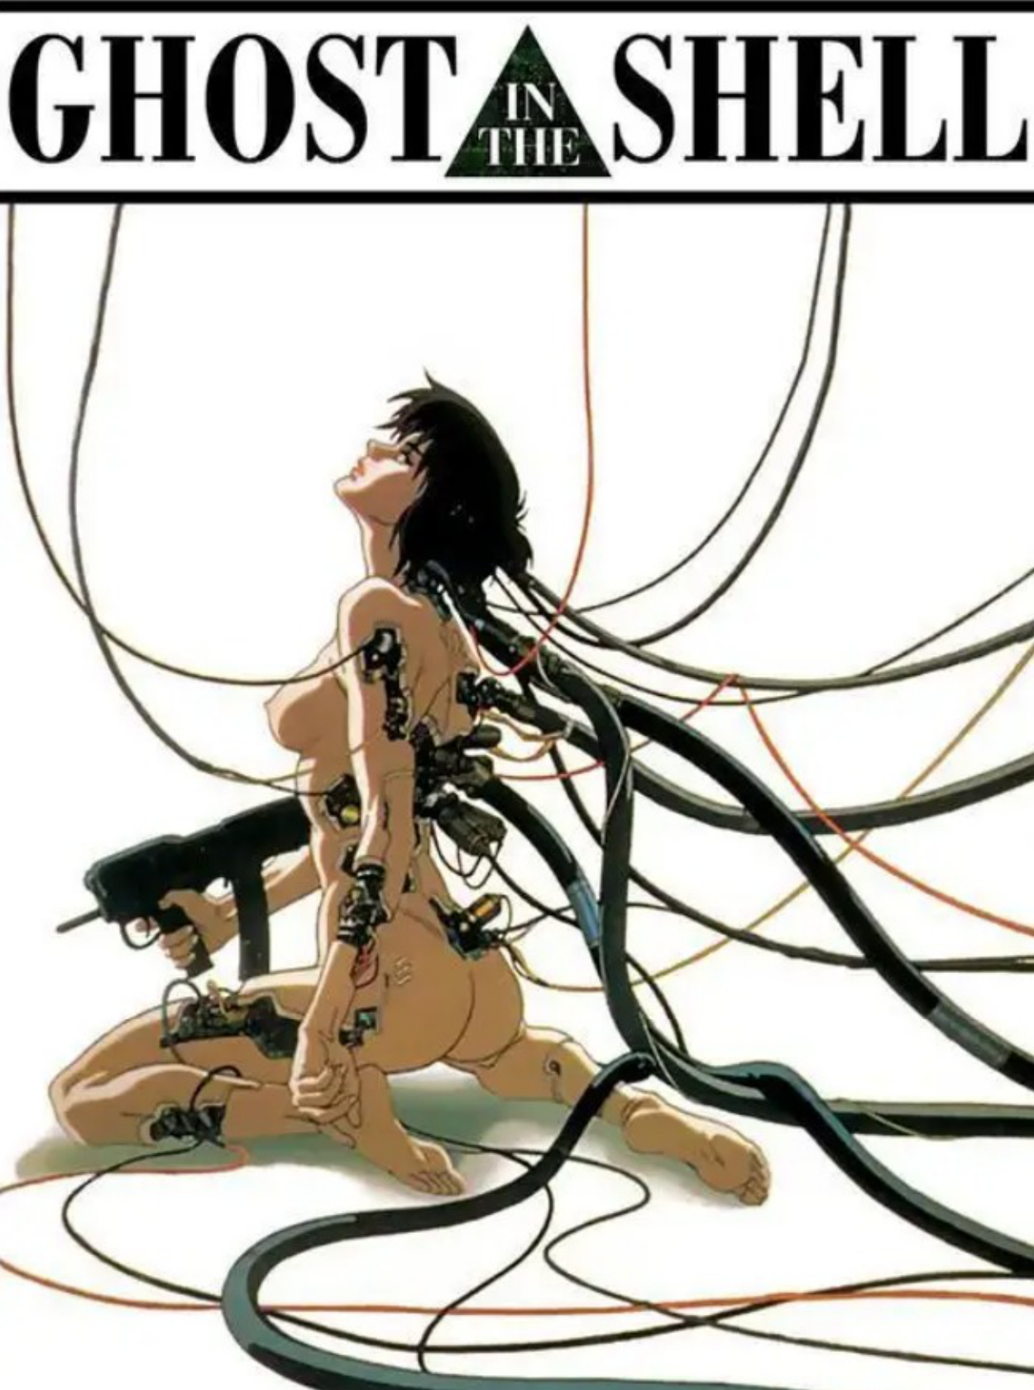
《攻壳机动队》页面配图
《神经漫游者》《零伯爵》《攻壳机动队》等cyberpunk经典，是所有对意识上传感兴趣的人必看的作品。
我说的复制，隐含复制后的心灵可以操作机体，完成被复制大脑的大部分功能。

原文链接：https://www.zhihu.com/question/419475427/answer/1877275848

